「出行必備運輸資訊應用程式？」 工作紙
(答案請查閱最後一頁)
題目1
請選出正確答案（可選多於一個答案）。
□住較遠
□運氣差
沒有預先查閱交通情況
沒有預先查閱巴士到站時間
□巴士流動應用程式提供的到站時間不準確
題目2
請選出正確答案（可選多於一個答案）。
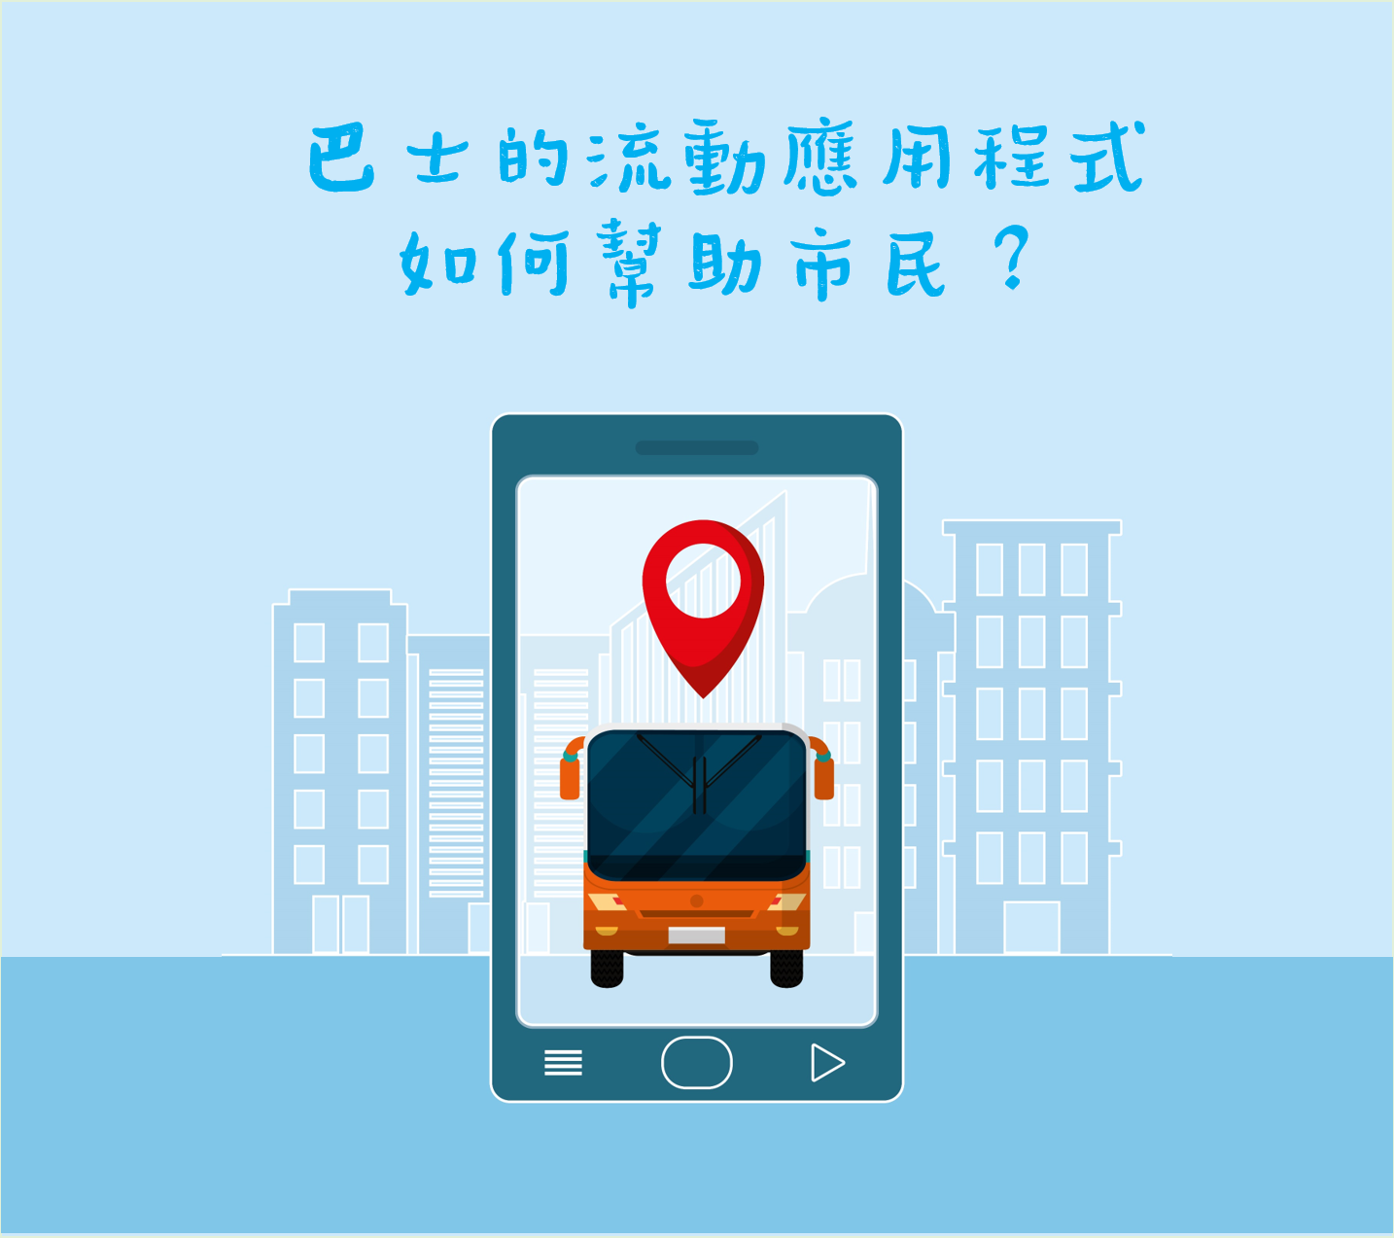
計劃行程
□準確知道巴士到站時間
預計巴士大約到站時間
發布與巴士路線有關的交通消息
題目3
請選出正確答案（可選多於一個答案）。

獲得駕駛資訊
獲得交通消息
節省候車時間
搜尋步行路線
搜尋路線的行程時間

題目4
請選出正確答案 。
□在交通工具上安裝地圖Apps
在交通工具上安裝全球衛星定位裝置 GPS
題目5
請選出正確答案 (可選多於一個答案）。
政府
道路使用者
公共交通營辦商
題目6
請選出答案(可選多於一個答案）。
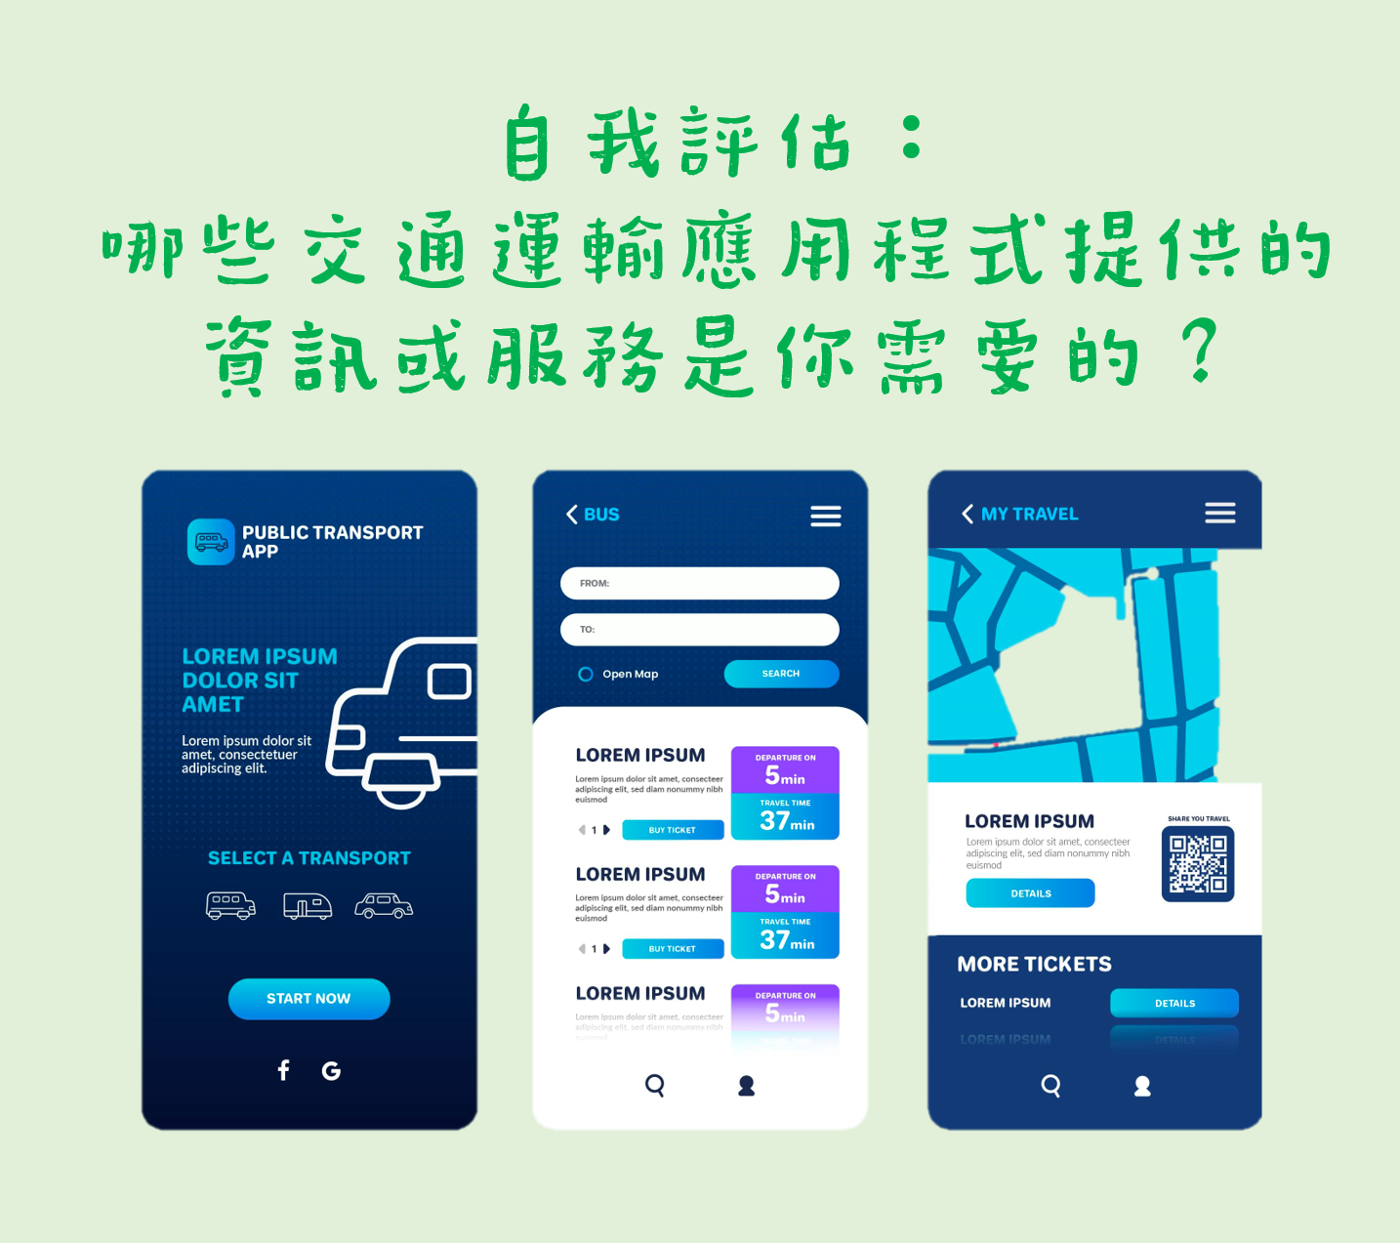
□港鐵app
□巴士app
□香港小巴app
□香港電車app
□香港出行易app
□其他apps
□我不需要任何apps
題目7
請於下頁用圖畫及簡單句子展示你的答案。
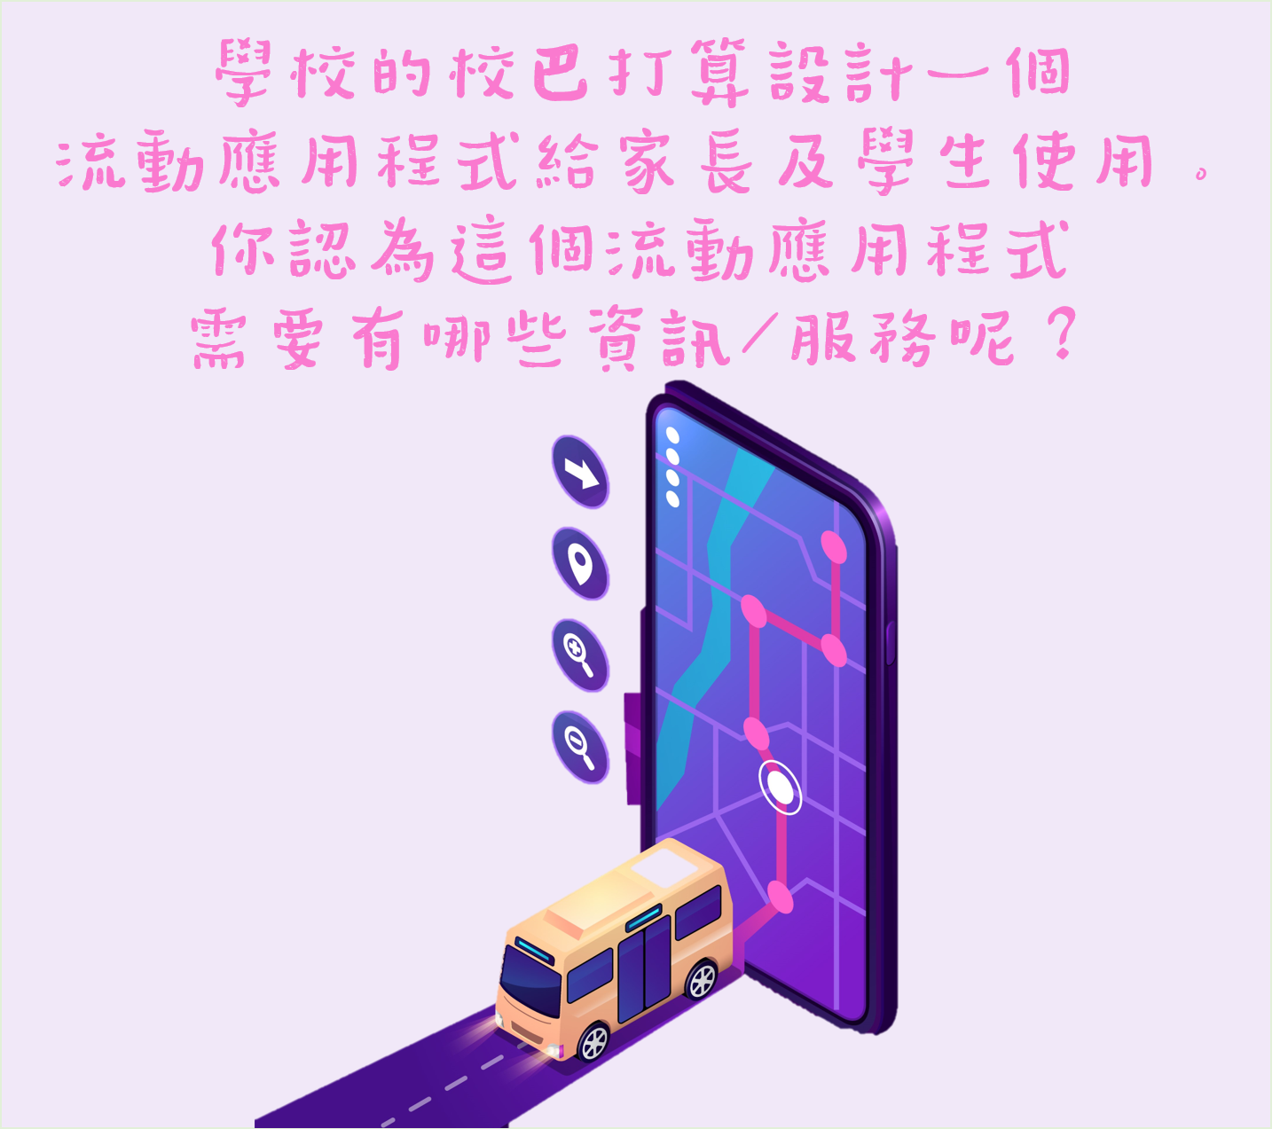

答案：
題目1 沒有預先查閱交通；沒有預先查閱巴士到站時間
題目2 計劃行程；預計巴士大約到站時間；發布與巴士路線有關的交通消息
題目3 獲得駕駛資訊；獲得交通消息；節省候車時間；搜尋步行路線；搜尋路線的行程時間
題目4在交通工具上安裝全球衛星定位裝置 GPS
題目5 政府；道路使用者；公共交通營辦商

